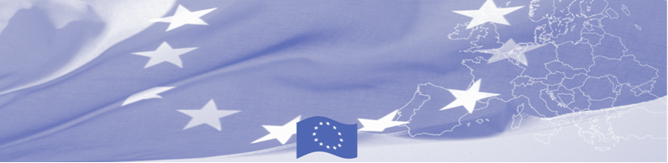
ПРЕСС РЕЛИЗ

Пограничные войска Узбекистана получают средства индивидуальной защиты, предоставленные в рамках программы Управление границами в Центральной Азии (БОМКА) при финансовой поддержке ЕС

Ташкент, 01 июля 2020 г.

Пограничные войска Службы государственной безопасности Республики Узбекистан теперь лучше оснащены для реагирования на пандемию, вызванной коронавирусной инфекцией COVID-19. Этому способствовала программа ЕС-БОМКА, которая предоставила средства индивидуальной защиты, включающие 830 защитных костюмов, 1 000 антисептических спреев и 15 000 медицинских масок. Комплекты защитного назначения обеспечат снижение степени риска для здоровья, которому подвергаются пограничники, выполняющие контрольные функции на государственной границе.
«В Узбекистане, как и в большинстве стран региона, быстрые и решительные меры на национальном уровне сдерживают распространение вируса и предотвращают серьезные угрозы в области общественного здравоохранения. Тем не менее, по мере того, как страны начнут вновь открывать свои границы, средства индивидуальной защиты будут играть решающую роль в обеспечении полной защиты тех, кто находится на передовой линии реагирования и предотвращения распространения коронавируса», - отметил Эдуардс Стипрайс, Посол Делегации Европейского Союза в Республике Узбекистан.
Защитные средства были переданы в рамках обеспечения ответных мер программы БОМКА на вспышку COVID-19. Программа БОМКА стремится через партнерские отношения с Правительствами стран Центральной Азии поддерживать и оснащать пограничные ведомства для расширения их возможностей в борьбе с пандемией COVID-19.

Первые мероприятия программы БОМКА в Центральной Азии начались в 2003 году, и с тех пор Программа укрепила партнерские отношения между Правительствами стран Центральной Азии в сфере содействия управлению границами. Европейский Союз выделил на реализацию программы БОМКА сумму в размере 40.1 млн евро на период 2003-2020 гг., из которых 6.6 млн евро было выделено на реализацию 9-й фазы программы (2015-2020 гг).
Для получения дополнительной информации, пожалуйста, обращайтесь в региональный офис БОМКА в Центральной Азии: bomca@icmpd.org
  Программа БОМКА реализуется Консорциумом партнеров под руководством Государственной пограни-ной охраны Латвийской Республики:  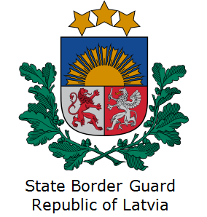 | Программа финансируется Европейским Союзом  Делегация Европейского Союза в Республике Узбекистан  Международный Бизнес Центр,  ул. Амира Темура 107 Б., Ташкент 100 084, Узбекистан  телефон: +998 71 120 16 01/02/03/04  факс: +998 71 120 16 08  эл. адрес: delegation-uzbekistan@eeas.europa.eu  Website: www.eeas.europa.eu/delegations/uzbekistan | Европейский Союз включает в себя 28 государств-членов, объеди-нивших передовые достижения, ресурсы и судьбы своих народов. На протяжении 60 лет совместными усилиями им удалось создать зону стабильности, демократии и устойчивого развития, сохранив при этом культурное многообразие, личные свободы и атмосферу терпимости. Европейский Союз неуклонно стремится передавать и приобщать к своим достижениям и ценностям страны и народы, находящиеся за его пределами.

